cid:image001.jpg@01D73DD9.47DC3390

|  |  |
| --- | --- |
| cid:image002.png@01D734FD.69B09770 | Chambre régionale d'agriculture de Normandie, retour à la page d'accueil |

Le 6 mai 2021

**Premiers résultats du Plan Normandie Glyphosate 2021**

**Hervé MORIN, Président de la Région Normandie, Clotilde EUDIER, Vice-présidente de la Région Normandie chargée de l’agriculture, de la pêche et de la forêt, et Jean-Yves HEURTIN, Président de la Chambre d’Agriculture du Calvados, ont présenté, à l’issue de la visite du GAEC du Pavement, à Cordey (14), les premiers éléments du bilan du plan Glyphosate Normandie 2021.**

**37 exploitations sont engagées dans cette démarche d’arrêt progressif de l’utilisation de ce produit phytosanitaire, envisagé à fin 2022.**

La Région Normandie et la Chambre d’Agriculture de Normandie ont lancé en 2019 un appel à candidatures, « Contrat de transition : Glyphosate Normandie 2021 », auprès des exploitants agricoles qui souhaitent expérimenter des alternatives à l’usage de ce produit phytosanitaire.

37 exploitations ont été retenues pour un montant d’aide total de 305 000 euros, et sont soutenues par la Région via :

* 250 000 euros au titre du dispositif « Contrat de transition glyphosate », à raison de 80 euros par hectare de terre arable, dans la limite d’un plafond par exploitation de 8000 euros,
* 55 000 euros au titre du dispositif « Conseil Agricole Stratégique et Economique (CASE) : audit stratégique global glyphosate », financé à 80 % avec un plafond de 1500 euros.

Ce plan est mis en place en partenariat avec la Chambre Régional d’Agriculture de Normandie et associe plusieurs structures de conseil agricole (Littoral Normand, Cabinet Langlois, CER France).

Les exploitations normandes engagées dans le dispositif ont une surface moyenne de 143 hectares, et sont réparties de la manière suivante :

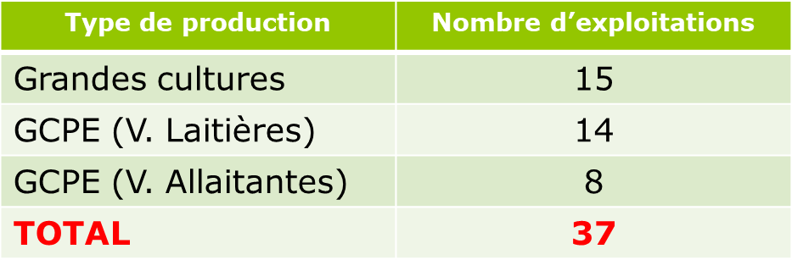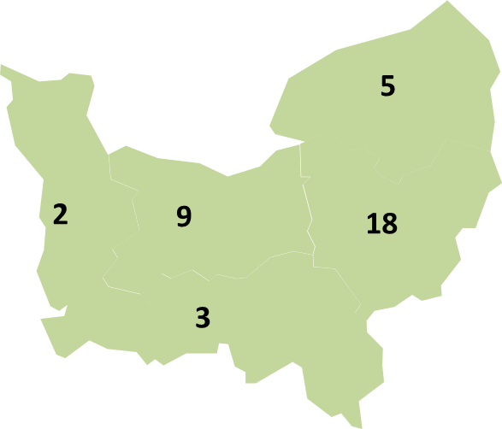

Le Glyphosate était la première substance activevendue en Normandie en 2018 (3ème en 2019, en quantité) avec : (source BNVD, 2019)

● 711 T vendues en 2018 (contre seulement 389 T en 2019)

● soit 11% des quantités de SA vendues en Normandie,

● ce qui représente au total 7% des quantités françaises,

● avec des doses modérées entre 500 et 1 100 g/ha/an environ.

En parallèle, sur la période 2014 à 2019, les ventes de produits phytosanitaires en Normandie (toutes substances confondues, hors produits de biocontrôle et "peu préoccupants") ont connu une baisse de leurs ventes d'environ 10% en volumes, soulignant ainsi les efforts de la profession qui se tourne de plus en plus vers des solutions issues de substances naturelles ou à faible impact environnemental. Les conditions météo de ces derniers printemps (temps sec) sont également un élément explicatif de la baisse des fongicides. A l'inverse, la hausse des températures pourrait engendrer un regain des insectes ravageurs de cultures.

Le glyphosate est majoritairement utilisé pour la gestion des repousses d’adventices, pour la gestion des intercultures et le rouissage du lin. Il est important de noter qu'il ne s'utilise pas sur une culture destinée à la récolte (usage alimentation humaine ou animale) mais bien entre deux cultures de vente.

Les principales pratiques alternatives au glyphosate relèvent ainsi du travail au sol : labour et/ou travail superficiel du sol, mise en place de couverts végétaux, ou la diversification de l’assolement avec un minimum de 4 cultures différentes à compter de la campagne culturale 2020-2021, pour les exploitations spécialisées en grandes cultures. Les agriculteurs ne sont pas bien sûr pas autorisés à utiliser un autre herbicide en substitution du Glyphosate.

Ce plan va permettre d’anticiper les futures règles dictées par la PAC 2023-2028, tout en renforçant l’image positive de l'agriculture normande et de ses produits, et en agissant pour la préservation de l’environnement : le glyphosate étant soluble dans l'eau, il peut, par temps pluvieux, migrer partiellement dans les cours d'eau malgré les précautions prises lors de son application.

En termes d’économie pour les agriculteurs engagés, certaines alternatives sont à peine plus coûteuses que la solution chimique.

*« Nous sommes toujours dans l’optique de faire attention à notre planète, c’est pourquoi nous nous sommes engagés dans le plan Transition Glyphosate Normandie il y a 2 ans, je remercie la Région et la Chambre d’Agriculture pour cette initiative, nous permettant d’anticiper de nouvelles méthodes, qui seront bientôt incontournables »* déclare Régis Lebreton, gérant du GAEC le Pavement, à Cordey.

Cette démarche répond pleinement aux attentes nouvelles des consommateurs, à la recherche de produits, locaux, en circuits courts, issus d’une agriculture respectueuse de l’environnement.

Les principales difficultés rencontrées par les exploitations qui ont choisi de s’engager dans ce plan sont liées à un accroissement du temps de travail, aux conditions météorologiques pas toujours compatibles avec un travail du sol (périodes humides) et à la gestion des vivaces (comme le chiendent). La crainte d'un salissement cumulatif dans le temps d'une parcelle dont le désherbage serait mal maîtrisé en culture ainsi que le coût parfois engendré par la mise en place d'alternatives (achats d'outils spécifiques) sont deux éléments à prendre en compte dans le conseil adapté à chaque exploitation.

*« Je suis très heureux que l’on ait lancé ce plan. La Normandie sur ce sujet-là, comme sur d’autres, a été innovante et précurseur. Mr et Mme Lebreton font partie de ce que j’appelle l’avant-garde éclairée. Vous êtes précurseurs et vous allez nous permettre grâce à cette expérimentation de ne pas être pris de court quand le glyphosate sera interdit. On ne le dit pas assez mais l’agriculture prend un virage gigantesque. Tous les jours on voit apparaitre des initiatives nouvelles. Un agriculteur sur 2 en Normandie a décidé de faire évoluer son modèle. Les agriculteurs ont compris qu’ils ne s’adressent plus seulement aux industriels mais aussi aux consommateurs »* souligne Hervé Morin, Président de la Région Normandie

Contact presse :

Laure Wattinne - 02 31 06 78 96 – [laure.wattinne@normandie.fr](mailto:laure.wattinne@normandie.fr)